L’île de Black Mór, de Jean-François Laguionie, France, 2004
Avant le film
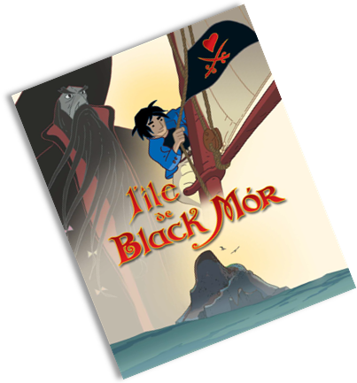
1. Description de l’affiche du film et de la jaquette du dvd.
2. Qu’est-ce qu’un pirate ? Connaissez-vous des histoires de pirates ? Lesquelles ?
3. Quels sont les termes propres à la marine que vous connaissez ?
4. Cherchez la définition (en géographie) de :
- Un parallèle
- Un méridien
5. Qu’est-ce qu’une superstition ? En connaissez-vous ? Etes-vous superstitieux ? Par exemple ?
6. Qu’appelle-t-on le « commerce triangulaire » ? « Et le bois d’ébène » ? Quand est-ce que cela a pris fin ?

Après le film
1. Où et quand l’histoire du film se déroule-t-elle ? Quels éléments nous permettent de nous situer ?
2. Décrivez lez personnages principaux du film et la relation qui les unit.
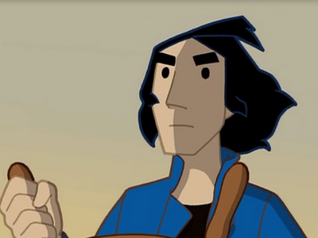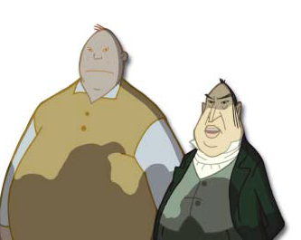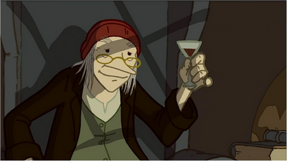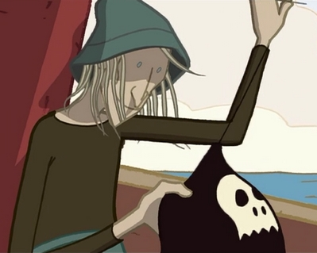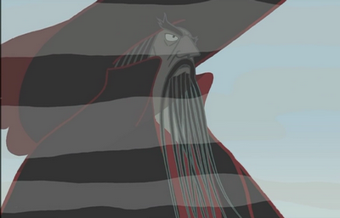
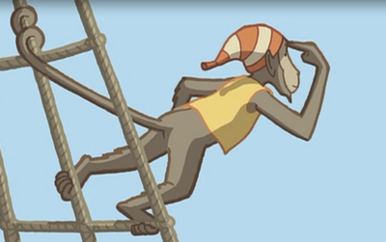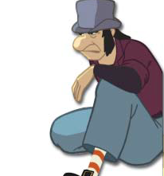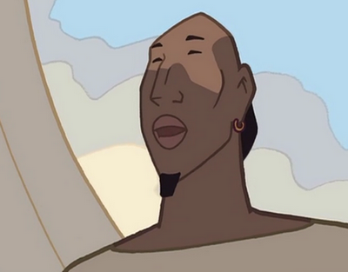
3. Ces personnages vous en rappellent-ils d’autres que vous connaissez de BD, romans, cinéma ?
4. Faites deux colonnes, une pour les personnages « positifs » et une autre pour les « négatifs ». Que peut-on remarquer ?

5. Que pensez-vous de la place des femmes à l’époque de l’histoire du Kid ? Et à notre époque ? Cherchez le nom de navigatrices célèbres.
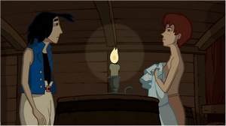

6. Quel rôle jouent Petit moine et Jim, le singe, dans l’évolution du Kid et de la recherche du trésor?
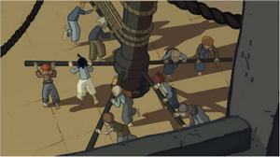
7. Que montre le film sur le travail des enfants ? Cela a-t-il évolué de nos jours ? Partout ?

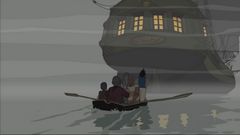
8. Avez-vous remarqué le nom du bateau négrier ? Qu’en pensez-vous ?
9. Le Kid évolue tout au long du film. De quelle façon ? Pouvez-vous parler des couleurs de son histoire ? Y a-t-il là aussi une évolution ? (ses souvenirs d’enfance, l’orphelinat, le bateau, l’île…)
10. Erewon et Nowere… qu’évoquent pour vous ces deux noms ? Y a-t-il dans le film d’autres « jeux de miroirs » ?
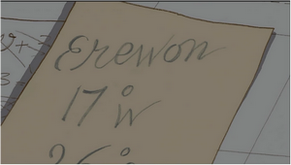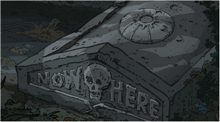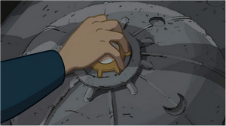

11. Quelles images ou moments du film vous ont-ils marqués ? Pourquoi ?
12. Avez-vous préféré une ou plusieurs séquences du film ? Expliquez pourquoi.
13. S’il y a une séquence que vous n’avez pas appréciée, expliquez laquelle et pour quelle raison.
14. Pour conclure quel est votre avis personnel sur le film ?



